الجمهورية الجزائرية الديمقراطية الشعبية
وزارة التربية الوطنية مديرية التربية لولاية سطيف
متوسطة كراغل عبد الله -البطحاء- الثانية متوسط الموسم الدراسي 2023/2024
فرض الفصل الأول في مادة العلوم الفيزيائية المدة: ساعة واحدة
العلامة/20
الإسم: ........................................................
اللقب:........................................................
القسم:.........................................................
الملاحظة

الوضعية الأولى(7نقاط)
1)صنف التحولات التالية داخل الجدول:
صدأ الحديد، تبخر الماء، احتراق الفحم، طحن البن، تعفن الزبدة، انحلال السكر في الماء، تسخين السكر، احتراق فتيل الشمع، تشكل الجليد، انصهار الشمع
تحولات فيزيائية | تحولات كيميائية
2) اشرح الطريقة التي اتبعتها في التمييز بين هذه التحولات:
..........................................................................................................................................
..........................................................................................................................................
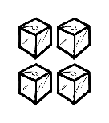
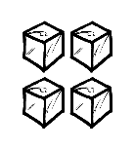


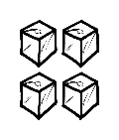
3) قام أحد زملائك بوضع قطع من الجليد في كأس بيشر وقام بقياس كتلتهما كما تبينه الوثيقة 1، بعد مدة تحول الجليد الى ماء سائل
ميزان
100 g
ماء سائل
قطع جليد
ميزان
؟؟؟؟
ماهي القيمة التي يشير اليها الميزان بعد التحول مع التبرير:
................................................................
الوثيقة 1
................................................................
أقلب الصفحة

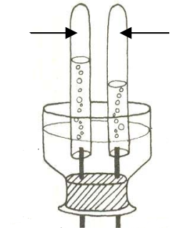
الوضعية الثانية(9نقاط)

A
B
ماء مقطر+ قطرات من محلول هيدروكسيد الصوديوم
-
+
في حصة الأعمال المخبرية أجرى الأستاذ مع تلاميذه التجربة المبينة في الوثيقة 2، بحيث تم وضع كمية من الماء المقطر داخل الوعاء وأضيفت اليه بعض من قطرات محلول هيدروكسيد الصوديوم
1) ما هو اسم التجربة المراد تحقيقها:.....................................
2) اشرح سبب إضافة قطرات من محلول هيدروكسيد الصوديوم الى الماء المقطر داخل الوعاء:............................................................
3) قام التلاميذ بغلق القاطعة فلاحظوا انطلاق فقاعات غازية وتجمعها داخل الأنبوبين كما هو مبين في الوثيقة 2 بحيث الغاز المتجمع في الأنبوب A يحدث فرقعة عند تقريب عود ثقاب مشتعل اليه، أما الغاز المتجمع في الأنبوب B فيزيد من توهج عود ثقاب مشتعل أيضا
الوثيقة 2
أ) حدد نوع التحول الحاصل في التجربة مع التعليل: .......................................................................................
ب) أعط اسم الغاز المتجمع في الأنبوب A والغاز المتجمع في الأنبوب B:
..........................................................................................................................................
بعد التحول | قبل التحول | تجربة:.................
 |  | بالأسماء
 |  | بالنموذج المتراص للذرات
 |  | نوع الذرات
ج) عبر عن التحول الحاصل في الجدول التالي:
د) من خلال الجدول ماذا يمكن القول عن نوع الجزيئات ونوع الذرات في هذا التحول:
..........................................................................................................................................
الوضعية الثالثة(4نقاط)
مثل بالنموذج المتراص للذرات جزيئات المواد التالية:
انتهى.
اسم المادة | كبريت الحديد | غاز ثنائي أكسيد الكربون | غاز الإيثان (يتشكل جزيئه من ذرتين كربون وست ذرات من الهيدروجين | غاز أحادي أكسيد الكربون
النموذج الجزيئي |  |  |  | بالتوفيق للجميع

